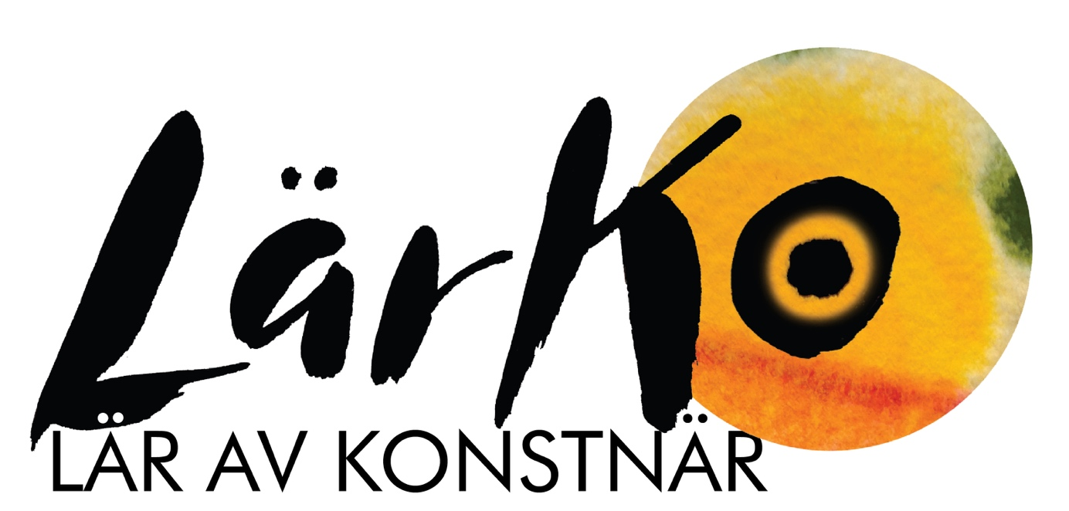

ANSÖKAN TILL LÄRKO

JAG ÖNSKAR VARA MED I PROJEKTET SAMT DELTA I NÄTVERKETS UTVECKLING OCH MARKNADSFÖRING AV LÄRKO.

Namn, datum och ort

_______

För att få en god spridning av medverkande konstnärer och konsthantverkare när det kommer till uttryck, tekniker och orter inom länet ber vi dig besvara nedanstående frågor. Skriv direkt i dokumentet och mejla ansökan till lar.av.konstnar@gmail.com

1. Jag arbetar främst med
- hantverk/konsthantverk
- konst
- annat
Kommentar

2. Jag arbetar främst med (fler alternativ kan anges)
- textil inriktning
- måleri
- trä
- keramik
- glas
- foto
- smide
- annat, ange vad

Kommentar

3. Jag har erfarenhet av att ha gett kurser tidigare
- ja
- nej
Berätta gärna mer om dina erfarenheter på området!

Jag är främst intresserad av att ta emot deltagare som vill (flera alternativ kan anges)
- gå en kurs och till exempel lära sig den teknik jag främst arbetar med
- samtala om konstnärliga/hantverksmässiga spörsmål
- få handledning och feedback (t ex i ett eget projekt)
- arbeta parallellt med mig, dvs kollegialt utbyte
- pröva konstnärliga uttryck/konsthantverk i en stimulerande och vilsam miljö
- annan inriktning, ange vad i kommentarsfältet
Kommentar

5. Jag har möjlighet att ta emot deltagare som är (flera svar kan anges).
- svenskspråkiga
- engelskspråkiga
- kommunicerar på annat språk nämligen (ange i kommentarsfältet)
- i behov av anpassning p g a nedsatt syn/hörsel
- i behov av anpassning p g a nedsatt rörelseförmåga
- i behov av anpassning p g a nedsatt kognitiv förmåga
- annat (ange i kommentarsfältet)
Kommentar

6. Har du tillgång till ateljé/lokal att ta emot deltagare i?
- ja
- nej
- nej, men det är något jag skulle kunna ordna
- annan (var god ange)

7. Vill du delta aktivt med att fortsätta utveckla konceptet LÄRKO?
- ja, jag är intresserad av att, i en form som vi tillsammans bestämmer, bidra till att vidareutveckla konceptet ”LÄRKO - lär av konstnär”
- nej, jag vill bara vara med och presenteras på hemsidan
Kommentar

8. För vidare kontakt ange e-postadress och telefonnummer

9. Är det ytterligare någon information du vill lämna?

